Предлагаю вашему вниманию мастер класс – для педагогов
Пасхальное яйцо, украшенное бисером, пайетками и бусинами.

Для работы по изготовлению пасхального яйца потребуется:

1. Деревянная заготовка в виде яйца .
2.Бисер , бусинки.
3.Проволока , леск
4 .Пайетки
5.Клей «Титан»
6. Ножницы
7.Кисточка

Декоративное пасхальное яйцо мастер класс.
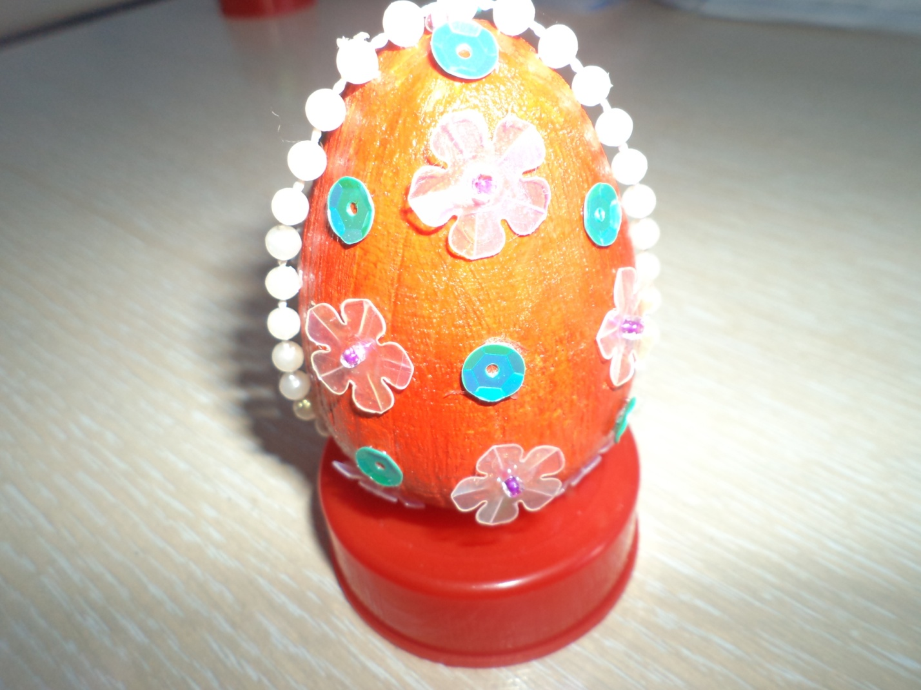

Берем выточенные из дерева муляжи яиц.
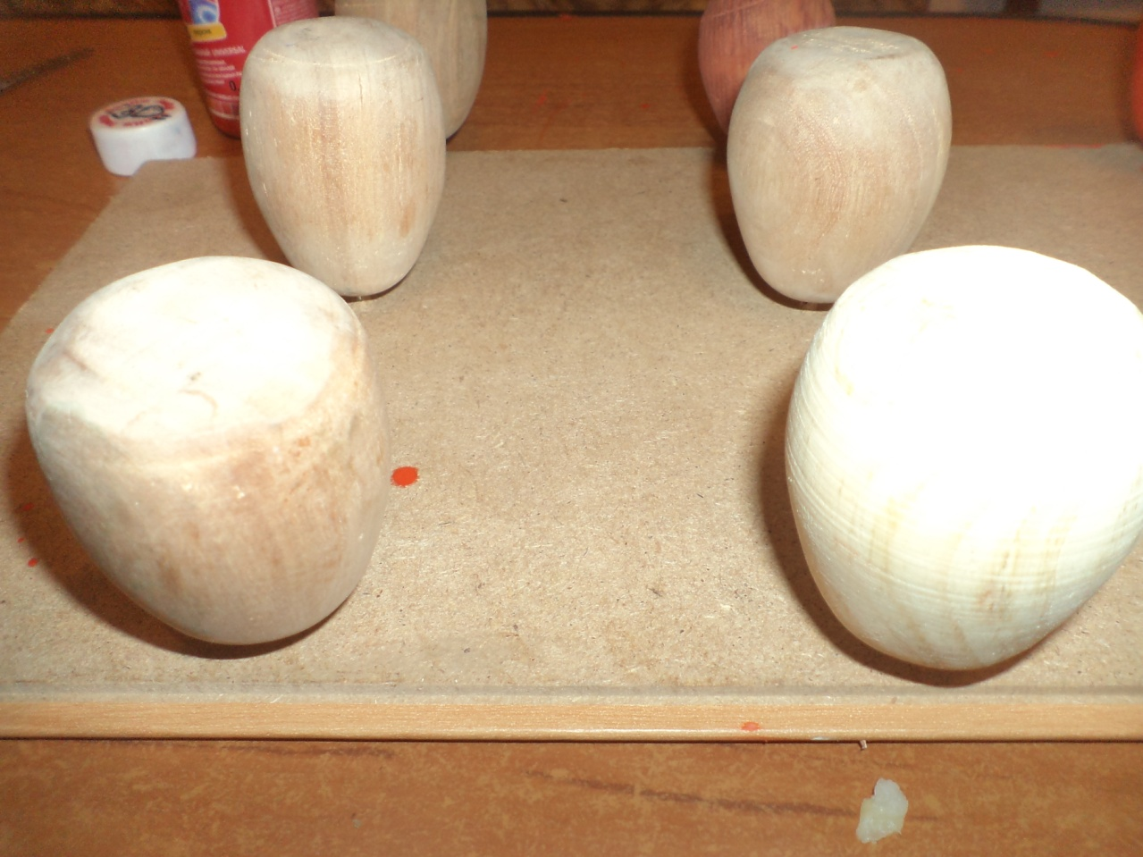
Затем раскрашиваем их разноцветной гуашью.
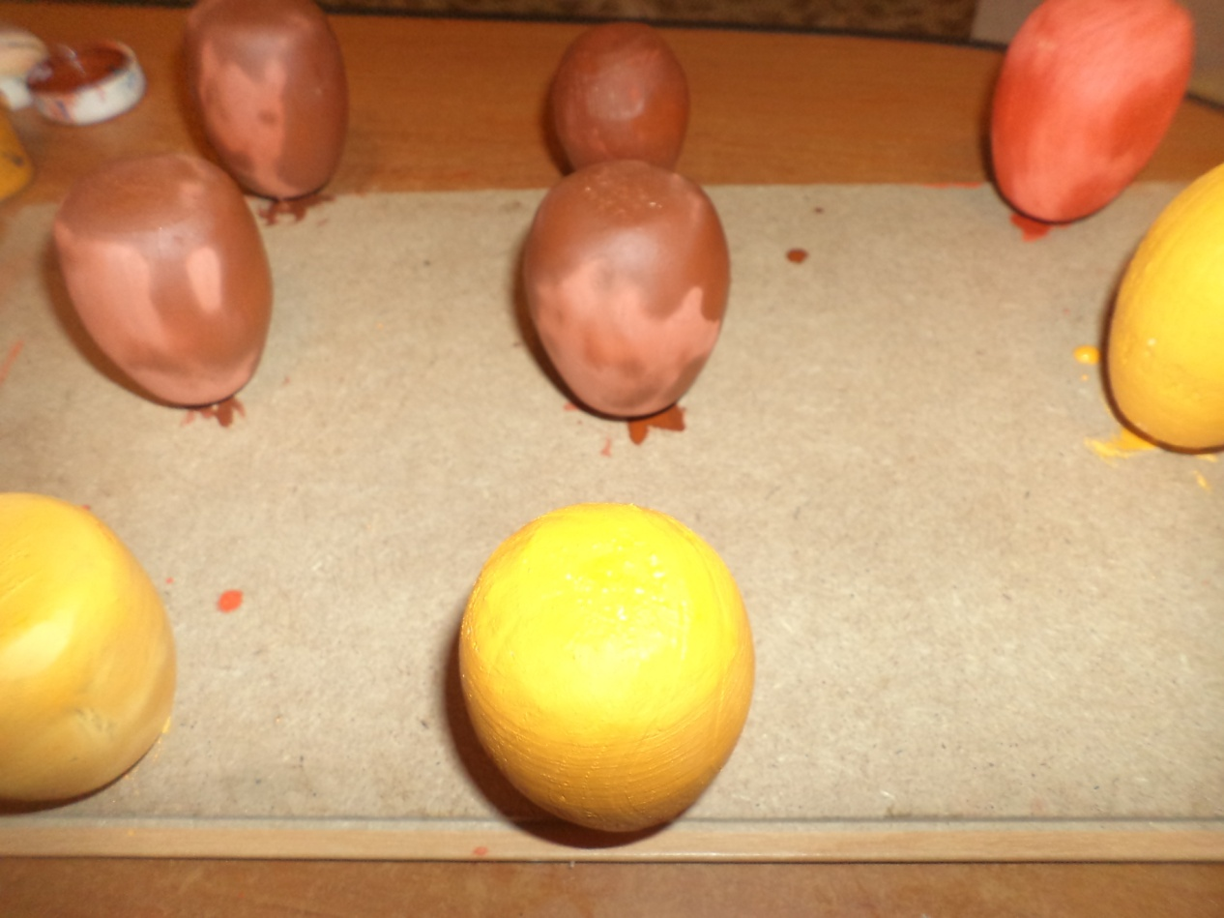

После того, как высохнет краска, покрываем их лаком.
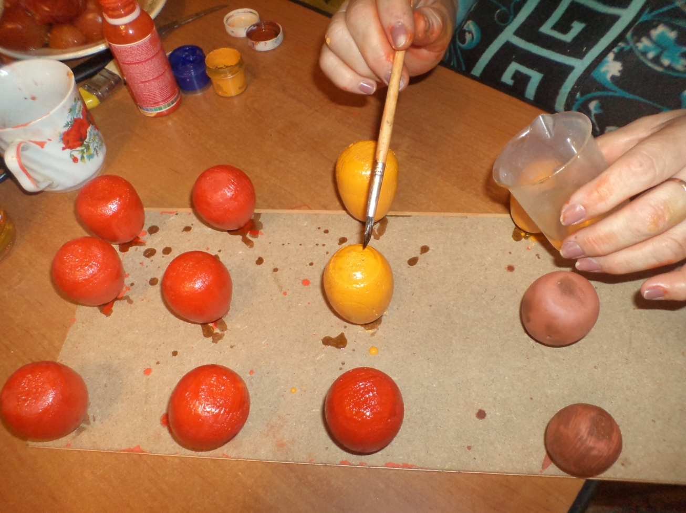
Для дальнейшей работы нам потребуется: бисер, различные бусинки, пайетки разного цвета и фактуры.
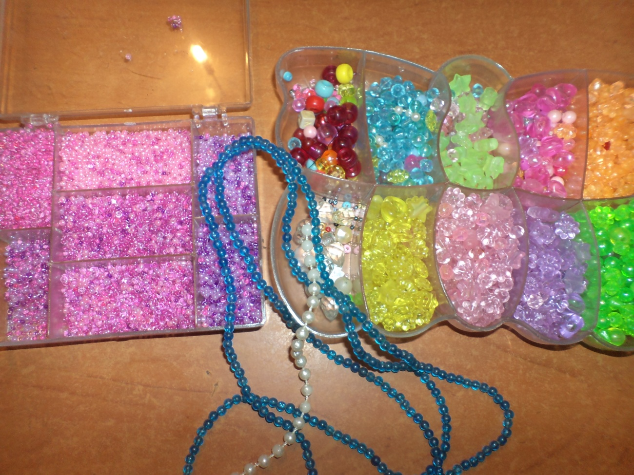
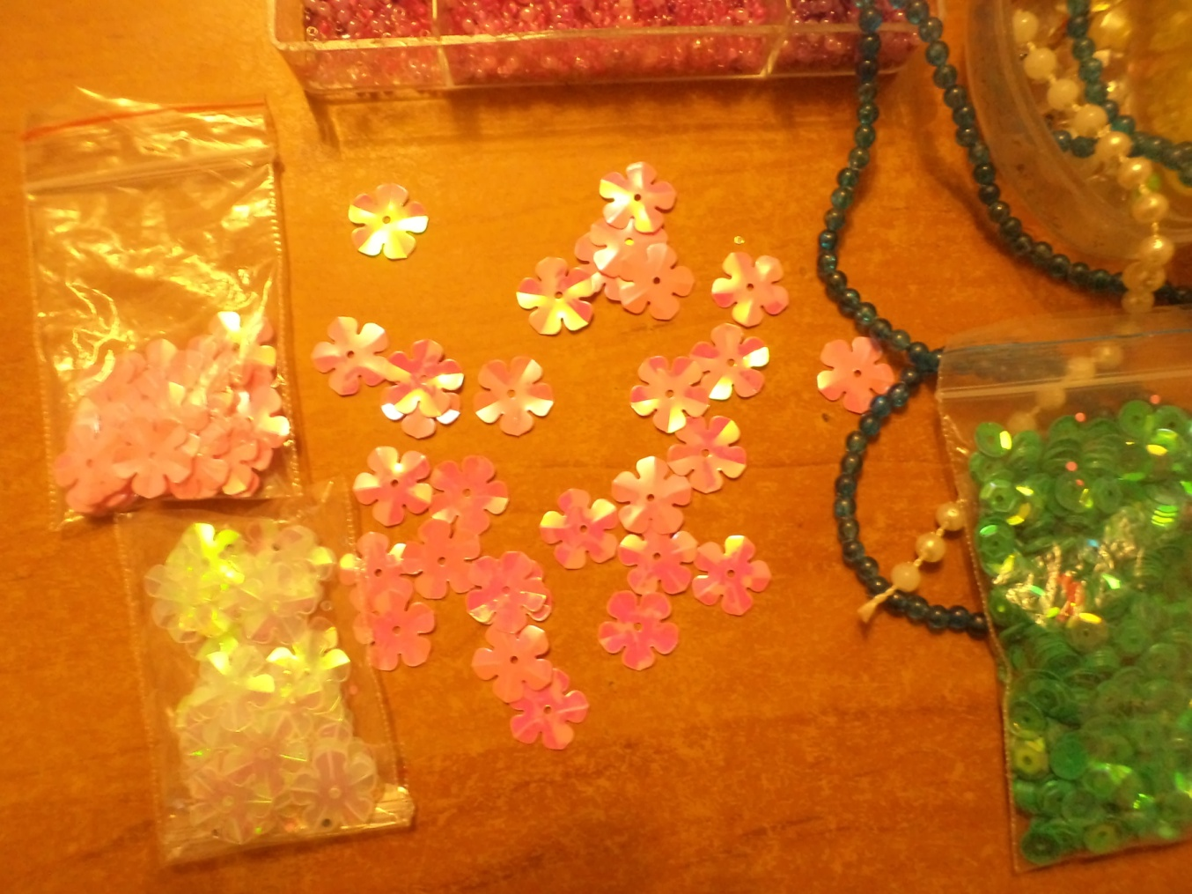
Затем приступаем к декорированию яичек. Этот мастер-класс разработан для воспитателей .

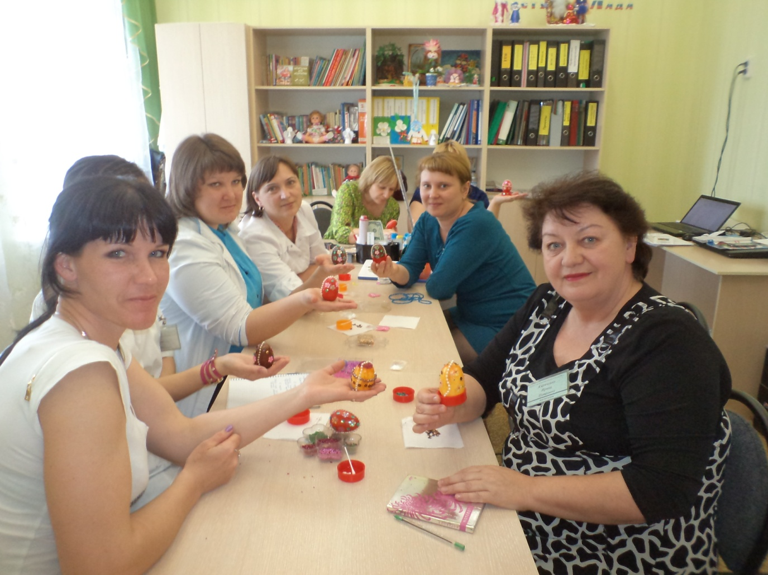
Пасхальные яйца, украшенные бисером, бусинками и пайетками готовы.
